Homework_3

語言:java IDE：eclipse

完成項目：

1.投影片中提到的找質數方法

2.1024bit的RSA加解密

3.可變金鑰長度 1024/2048/4096 bit

4.大質數產生

5.GUI

功能展示：

在這邊可以輸入想要的金鑰長度。（1024/2048/4096）

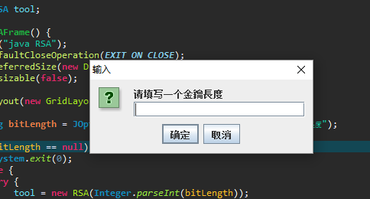

使用過程，若金鑰長度為1024。

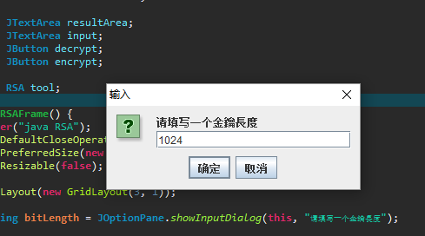

明文為：123

得到加密密文。同時為了檢驗加密密文的正確性，將加密密文做解密操作得到正確明文結果：123。

